录入、修改银行卡号操作说明
必须是本人银行卡（不能录入他人的银行卡号）、卡号中间不要带空格。
一、手机：
- 用手机打开“喜鹊儿“app”
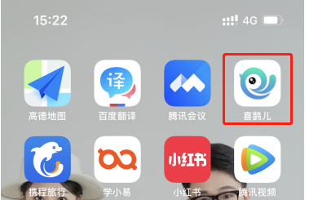
- 选择：增改基本信息，若首页看不到，点击“全部服务”可找到“增改基本信息”。


- 选择：修改基本信息
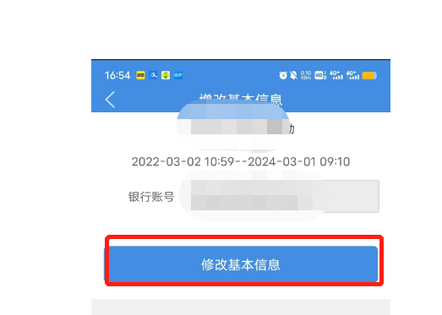
- 输入本人银行卡号（卡号中间不要带空格、不要带空格、不要带空格），确认无误后，点击“保存”按钮
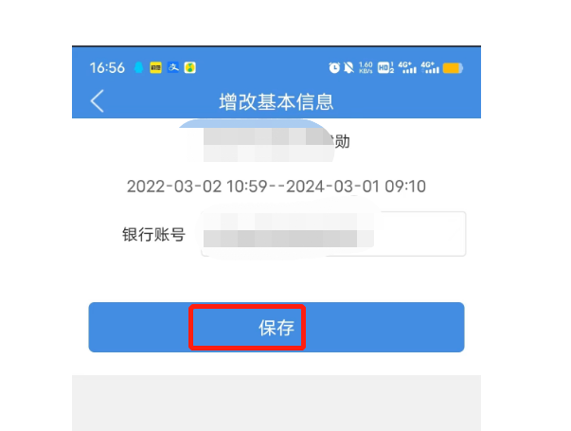
- 保存后，如需修改，可重复步骤3、4

